ПРОГНОЗ
развития циклических чрезвычайных ситуаций, обусловленных весенним снеготаянием и пропуска весеннего паводка
на территории Чувашской Республики
(по состоянию на 1 марта 2023 года)

I. Особенности прохождения весеннего половодья

Риск возникновения чрезвычайных ситуаций, обусловленных наводнениями, в Чувашской Республике достаточно высок. Это обусловлено расположением значительной части населенных пунктов и сельскохозяйственных земель на прибрежных территориях в долинах рек, часто ниже критических отметок затопления местности.
Наибольшую паводковую опасность представляют река Сура и река Большой Цивиль.

Перечень и критерии опасных гидрологических явлений на территории Чувашской Республики
(по сведениям «Чувашского республиканского центра по гидрометеорологии и мониторингу окружающей среды – филиала ФГБУ «Верхне-Волжское УГМС»)

№ п/п | Наименование муниципального (городского) округа Чувашской Республики | Наименование водного объекта Чувашской Республики | Наименование населенного пункта Чувашской Республики | Критический уровень, при котором происходит затопление (подтопление) территории, (см) | Критические значения уровней воды, выше которых происходит
 |  |  |  |  | выход воды на пойму  НЯ | полное затопление поймы | ОЯ  опасное явление | ВУВ  высший уровень воды
 | Алатырский М.О. | р. Сура  (ГП Алатырь) отм. «0» графика  78,85мБС | г. Алатырь  подтопление жилых домов ул. Заводская, Луговая, на Явлейском тракте, п. Зеленый (ежегодные) | 640  (85.25 мБС) | 575  (84.60 мБС) | 758  (86.43  мБС) | 730  (86.15 мБС) | 835  (01.04.1955)  87.20мБС
 | Алатырский М.О. | р. Сура  (ГП Алатырь) отм. «0»графика  78,85мБС | г. Алатырь  подмыв опор переходов ЛЭП через р. Сура и  р. Алатырь | 730  (86.15 мБС) | 575  (84.60  мБС) | 758  (86.43  мБС) | 730  (86.15 мБС) | 835  (01.04.1955)  87.20 мБС
 | Алатырский М.О. | р. Сура  (ГП Алатырь) отм. «0» графика  78,85 мБС | г. Алатырь  размыв насыпи на 185 км у п. Алтышево | 830  (87.15 мБС) | 575  (84.60 мБС) | 758  (86.43 мБС) | 730  (86.15 мБС) | 835  (01.04.1955)  87.20 мБС
 | Алатырский М.О. | р. Сура  (ГП Алатырь) отм. «0» графика  78,85 мБС | г. Алатырь  разрушение пролетных строений автодорожного моста | 960  (88.45 мБС) | 575  (84.60 мБС) | 758  (86.43 мБС) | 730  (86.15 мБС) | 835  (01.04.1955)  87.20 мБС
 | Порецкий М.О. | р. Сура  (ГП Порецкое) отм. «0»графика  73,37 мБС | с. Порецкое | 813  (81.50 мБС) | 700  (80.37 мБС) | 750  (80.87 мБС) | 813  (81.50 мБС) | 829  (20-21.04.2001)  81.66 мБС
 | Порецкий М.О. | р. Сура  (ГП Порецкое) отм. «0» графика  73,37 мБС | с. Кожевенное | 813  (81.50 мБС) | 700  (80.37 мБС) | 750  (80.87 мБС) | 813  (81.50 мБС) | 829  (20-21.04.2001)  81.66 мБС
 | Цивильский М.О. | р. Б. Цивиль  (ГП Тувси) отм. «0» графика  55,50 мБС | г. Цивильск | 812  (63.62 мБС) | 700  (62.50 мБС) | 784  (63.34 мБС) | 812  (63.62 мБС) | 937  (15.04.1969)  64.87 мБС
 | Цивильский М.О. | р. Б. Цивиль  (ГП Тувси) отм. «0» графика  55,50 мБС | д. Три Избы | 833  (63.83 мБС) | 700  (62.50 мБС) | 784  (63.34 мБС) | 812  (63.62 мБС) | 937  (15.04.1969)  64.87 мБС
 | Чебоксарский М.О. | р. Б. Цивиль  (ГП Тувси) отм. «0» графика  55,50 мБС | г. Новочебоксарск, ТЭЦ-3 | 950  (65.00 мБС) | 700  (62.50 мБС) | 784  (63.34 мБС) | 812  (63.62 мБС) | 937  (15.04.1969)  64.87мБС
 | Чебоксарский М.О. | р. Б. Цивиль  (ГП Тувси) отм. «0» графика  55,50 мБС | г. Новочебоксарск  ЛЭП | 1010  (65.60 мБС) | 700  (62.50 мБС) | 784  (63.34 мБС) | 812  (63.62 мБС) | 937  (15.04.1969)  64.87 мБС
 | Канашский М.О. | р. Малый Цивиль  (ГП Шигали) отм. «0»  графика 72,96 мБС  пост не ин-  формацион-ный | д. Шигали  Подтоплений в районе поста нет | 680  (79.76 мБС) | 603  (78.99 мБС) | 653  (79.49 мБС) | 680  79.76мБС | 692  (15.04.1969)  79.88 мБС
 | Козловский М.О. | р. Аниш  (ГП Байгулово) отм. «0» графика 39,50 мБС  пост не ин-  формационный | с. Байгулово  подтоплений в районе поста нет | 510  (44.60 мБС) | 189  (41.39 мБС) | 469  (44.19 мБС) | 510  (44.60 мБС) | 558  (06.04.1970)  45.08 мБС

Сведения о многолетних нормах, НЯ и ОЯ уровней воды
Река - пост | Отметка «0» поста, мБс | Средний уровень половодья, см | НЯ (выход воды на пойму), см | ОЯ, см
Сура - Алатырь | 78.85 | 685 | 575 | 730
Сура - Порецкое | 73.37 | 627 | 700 | 813
Б. Цивиль - Тувси | 55,5 | 742 | 700 | 812

В соответствии с многолетними наблюдениями весеннего половодья на территории Чувашской Республики затопления (подтопления) населенных пунктов наблюдались в 1999, 2001, 2005, 2012, 2013, 2018 и 2022 годах. Источниками подтопления (затопления) стали реки Сура, Алатырь, Була, Большой и Малый Цивиль. Общая площадь подтопления составила более 70 кв. км.
Статистические данные по населенным пунктам, подвергшимся затоплению (подтоплению) за последние 50 лет на территории Чувашской Республики
№ п/п | Наименование муниципального (городского) округа Чувашской Республики | Год (период) | Наименование водного объекта | Показатели обстановки
 |  |  |  | Площадь затопления, км² | Подтоплено муниципальных районов, ед. | Подтоплено населенных пунктов, ед. | Нарушены условия жизнедеятельности населения, чел.  (детей) | Подтоплено жилых домов, ед. | Подтоплено социально значимых объектов, ед. | Материальный ущерб, млн. рублей
 | Цивильский М.О. | 1999 г. | р. Большой Цивиль | 11 | 1 | 1 | 173 | 62 | 0 | 0,51
 | Цивильский М.О. | 2001 г. | р. Большой Цивиль | 10 | 1 | 1 | 50 | 23 | 0 | 24,3
 | Цивильский М.О. | 2005 г. | р. Большой Цивиль | 10 | 1 | 2 | 181 | 61 | 0 | 1,57
 | Цивильский М.О. | 2005 г. | р. Малый Цивиль | 3,5 | 1 | 1 | 56 | 14 | 0 | 0,3
 | Аликовский М.О. | 1970-2020 г. | р. Унга | 0 | 0 | 0 | 0 | 0 | 0 | 0
 | Алатырский М.О. | 2001 г. | р. Сура | 10 | 1 | 1 | 23 | 9 | 0 | 4,1
 | Вурнарский М.О. | 1970-2020 г. | р. Большой Цивиль | 0 | 0 | 0 | 0 | 0 | 0 | 0
 | Батыревский М.О. | 2001 г. | р. Була | 14,5 | 1 | 1 | 41 | 12 | 0 | 9,7
 | Батыревский М.О. | 2005 г. | р. Була | 6 | 1 | 5 | 136 | 40 | 0 | 0,58
 | Батыревский М.О. | 2018 г. | р. Була | 0,212 | 1 | 5 | 158 | 5 | 0 | 8,5
 | г.о. Шумерли | 1970-2020 г. | р. Сура | 0 | 0 | 0 | 0 | 0 | 0 | 0
 | Ибресинский М.О. | 1970-2020 г. | р. Киря | 0 | 0 | 0 | 0 | 0 | 0 | 0
 | Канашский М.О. | 1970-2020 г. | р. Малый Цивиль | 0 | 0 | 0 | 0 | 0 | 0 | 0
 | Яльчикский М.О. | 2005 г. | р. Була | 5 | 1 | 4 | 94 | 32 | 0 | 0,46
 | Яльчикский М.О. | 2018 г. | р. Була | 0,8 | 1 | 2 | 0 | 0 | 0 | 0
 | Комсомольский М.О. | 1970-2020 г. | р. Кубня | 0 | 0 | 0 | 0 | 0 | 0 | 0
 | Красноармейский М.О. | 1970-2020 г. | р. Большой Цивиль | 0 | 0 | 0 | 0 | 0 | 0 | 0
 | Красночетайский М.О. | 1970-2020 г. | р. Сура, Волга | 0 | 0 | 0 | 0 | 0 | 0 | 0
 | Мариинско-Посадский М.О. | 1970-2020 г. | р. Цивиль | 0 | 0 | 0 | 0 | 0 | 0 | 0
 | Моргаушский М.О. | 1970-2020 г. | р. Юнга, Волга | 0 | 0 | 0 | 0 | 0 | 0 | 0
 | Порецкий М.О. | 1970-2020 г. | р. Сура | 0 | 0 | 0 | 0 | 0 | 0 | 0
 | Комсомольский М.О. | 1970-2020 г. | р. Кубня | 0 | 0 | 0 | 0 | 0 | 0 | 0
 | г.о. Алатырь | 2012 г. | р. Сура,  р. Алатырь | 1,18 | 1 | 1 | 410 | 221 | 0 | 3,2
 | г.о. Алатырь | 2013 г. | р. Сура | 0,68 | 1 | 1 | 0 | 0 | 0 | 10
 | Урмарский М.О. | 1970-2020 г. | р. М. Аниш | 0 | 0 | 0 | 0 | 0 | 0 | 0
 | Чебоксарский М.О. | 1970-2020 г. | р. Цивиль, Волга | 0 | 0 | 0 | 0 | 0 | 0 | 0
 | Шемуршинский М.О. | 1970-2020 г. | р.Була | 0 | 0 | 0 | 0 | 0 | 0 | 0
 | Шумерлинский М.О. | 1970-2020 г. | р. Сура | 0 | 0 | 0 | 0 | 0 | 0 | 0
 | Ядринский М.О. | 1970-2020 г. | р. Сура | 0 | 0 | 0 | 0 | 0 | 0 | 0
 | Янтиковский М.О. | 1970-2020 г. | р. Була | 0 | 0 | 0 | 0 | 0 | 0 | 0
 | г.о. Чебоксары | 1970-2020 г. | р. Волга | 0 | 0 | 0 | 0 | 0 | 0 | 0
 | г.о. Канаш | 1970-2020 г. | р. М. Цивиль | 0 | 0 | 0 | 0 | 0 | 0 | 0
 | г.о. Новочебоксарск | 1970-2020 г. | р. Волга | 0 | 0 | 0 | 0 | 0 | 0 | 0
Итого за Чувашскую Республику |  |  |  | 72,87 | 12 | 25 | 1322 | 479 | 0 | 63,22

Организационно – планирующие мероприятия по подготовке к пропуску весенних паводковых вод 2023 года на территории Чувашской Республики
В целях подготовки к пропуску весенних паводковых вод в 2023 году разработано и подписано Организационно-методическое указание Кабинета Министров Чувашской Республики «Об организации пропуска весеннего паводка 2023 года на территории Чувашской Республики» от 28 февраля 2023 года № 2, которым утвержден Перечень основных превентивных противопаводковых мероприятий, выполняемых при различных режимах функционирования территориальной подсистемы Чувашской Республики единой государственной системы предупреждения и ликвидации чрезвычайных ситуаций.
В соответствии с данным Организационно-методическим указанием Кабинета Министров Чувашской Республики органами исполнительной власти, органами местного самоуправления и организациями Чувашской Республики проводятся районные (городские), а также на объектовом уровне заседания комиссий по предупреждению и ликвидации чрезвычайных ситуаций и обеспечению пожарной безопасности по вопросам подготовки к проведению безаварийного пропуска паводковых вод.
В целях подготовки к пропуску весенних паводковых вод 28 февраля 2023 года было проведено заседание Комиссии по предупреждению и ликвидации чрезвычайных ситуаций и обеспечению пожарной безопасности в Чувашской Республике (далее – КЧС и ОПБ в Чувашской Республике), в ходе которого рассматривался вопрос «О принимаемых мерах по обеспечению безаварийного пропуска паводковых вод на территории Чувашской Республики в весенний период 2023 года. Об обеспечении санитарно-эпидемиологического благополучия населения Чувашской Республики при угрозе возникновения чрезвычайных ситуаций (затопления) в период пропуска паводка».
В марте – апреле т.г. планируется провести подобные КЧС и ОПБ на муниципальном уровне, в ходе которых планируется рассмотреть вопросы по подготовке к безаварийному пропуску паводковых вод, в том числе проведение обследований и организация защиты гидротехнических сооружений (далее – ГТС), укреплений дамб ГТС, линий электропередачи и связи, дорог, мостов, дюкеров, закрытых водоемов, шламостойников, водопропускных труб, канализационных стоков, попадающих в зону возможного затопления, и принятие мер по их очистке, ремонту, обеспечению надежности их функционирования в период интенсивного снеготаяния.

Общая оценка метеорологической ситуации на территории Чувашской Республики, сложившейся в декабре 2022 года и январе 2023 года

Средняя температура воздуха в декабре 2022 года составила -7…-8°С, что на соответствует 0,2-1,5°С теплее средних климатических значений.
В декабре 2022 года на территории республики выпало следующее количество осадков: на большей части территории 104-170% от средней многолетней нормы, в северных районах (по данным метеорологической станции Канаш и Чебоксары – 160 - 170%), в юго-восточных районах (по данным метеорологической станции Батырево – 100%, Порецкое и Алатырь – 140 - 170%).
Средняя температура воздуха за январь 2022 года в республике составила
-11…-11,5°С, что на 2 – 2,5°С холоднее средних климатических значений.
В январе 2023 года на территории республики выпало: на большей части территории 40 - 50% от средней многолетней нормы, в юго-восточных районах республики (по данным метеорологической станции Батырево – 14%).
По состоянию на 1 февраля 2023 года высота снежного покрова в республике соответствует средним многолетним значениям для этого периода времени (норма: 21 – 32 см), средняя плотность снежного покрова выше средних многолетних нормативных значений на этот период (норма: 0,27 г/см³), почва повсеместно по республике промёрзла меньше средних многолетних значений на 20 – 50 см, граница мёрзлого слоя почвы пролегает на границе 37 – 47 см, Чебоксары – 61 см, Порецкое и Алатырь – 20 - 27 см (норма: 68 – 82 см).
Запасы влаги по отношению к средним многолетним показателям на основных водных бассейнах республики в среднем составляет 100%, что соответствует средним многолетним значениям, но есть водные объекты, в которых данные значения превышены (реки Сура и Цивиль).
Так, в реке Сура (по данным гидрологического поста Порецкое – 110% от нормы), реке Цивиль (по данным гидрологического поста Тувси – 120%).
В настоящее время на реках Чувашской Республики и Чебоксарском водохранилище наблюдается зимняя межень, ледовая обстановка характеризуется ледоставом, подъёма уровня воды не наблюдается.
Толщина льда на водных объектах Чувашской Республики по состоянию на 1 марта 2023 года
№ п/п | Наименование муниципального образования Чувашской Республики | Водный объект | Фактическая толщина льда, см | Примечание
1 | г. Чебоксары | искусственный водоём (исторический центр г. Чебоксары) | 34-39 см | Под снегом вода
2 | г. Чебоксары | р. Волга (в районе речного порта г. Чебоксары) | 34-36 см | Под снегом вода
3 | г. Чебоксары | р. Волга (мк. рн "Заовражное" г. Чебоксары) | 34-36 см | Под снегом вода
4 | Моргаушский район | р. Волга (от п. Сюктерка до д. Шомиково) | 34-36 см | Под снегом вода
5 | Моргаушский район | р. Волга (от с. Ильинка до д. Шешкары) | 34-36 см | Под снегом вода
6 | г. Новочебоксарск | р. Волга (нижний бьеф ГЭС г. Новочебоксарск) | 7-47 см | По ширине агрегатов в длину 500 м открытая вода
7 | Марпосадский район | р. Волга (г. Мариинский Посад) | 22-30 см | Кушниковский затон — до 30 см, промоины до н.п. Кокшайская, под 27.02.23снегом вода
8 | Козловский район | р. Волга (д. Курочкино Козловского района) | 33-35 см | Под снегом вода
9 | Козловский район | р. Волга (г. Козловка) | 33-35 см | Под снегом вода
10 | Ядринский район | р. Сура (г. Ядрин) | 40-45 см | Под снегом вода
11 | Ядринский район | р. Сура (д. Иваньково Ядринского района) | 40-45 см | Под снегом вода
12 | г. Шумерля | р. Сура (район ледовой переправы) | 37-40 см | Под снегом вода
13 | Шумерлинский район | р. Сура (г. Шумерля) | 32-37 см | Под снегом вода
14 | Порецкий район | р. Сура ( Шатинский затон с. Порецкое) | 31-38 см | Под снегом вода
15 | Алатырский район | р. Алатырь (н/п Чуварлеи, район а/м моста) | 29-34 см | Под снегом вода
16 | г. Алатырь | р. Сура (устье р. Алатырь, район ж/д моста) | 29-34 см | Под снегом вода

Река | Пост | «0» поста  мБС | Максим  уровень воды за весенний период половодья в 2021 году | Многолетние характеристики  уровня, см
 |  |  |  | высший | средний | низший
Сура | Алатырь | 78.85 | 567  (10 апреля 2021 года) | 835  (1 апреля 1955 года) | 633 | 301  (23 апреля 1989 года)
Сура | Порецкое | 73.37 | 596  (11 апреля 2021 года) | 829  (20 апреля 2001 года) | 632 | 380  (24 апреля 1989 года)
Цивиль | Тувси | 55,50 | 744  (11 апреля 2021 года) | 937  (15 апреля 1969 года) | 742 | 377  (12 апреля 2015 года)

Р е к а | Участок - пункт | Ожидаемые сроки  вскрытия рек  в 2023 году | Сроки вскрытия  в 2022 году | Норма
Сура | Алатырь | 10.04-15.04 | 14.04 | 09.04
 | Порецкое | 08.04-12.04 | 14.04 | 07.04
Цивиль | Тувси | 15.04-17.04 | 11.04 | 08-09.04

II. Обзор текущих погодных условий на территории Чувашской Республики
2.1. Метеорологическая обстановка
Осеннее увлажнение почвы. По информации ФГУГП «Гидроспецгеология» положение уровня грунтовых вод прогнозируются близкое к среднемноголетней глубине с отклонением на 10 % от многолетней амплитуды (http://geomonitoring.ru/).
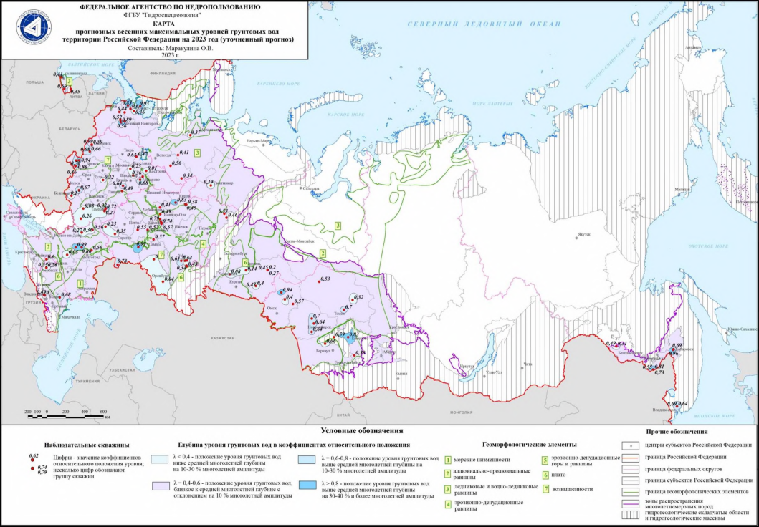
Информация о гидрометеорологической обстановке на территории Чувашской Республики к весеннему половодью 2023 года
По данным Чувашского ЦГМС – филиала ФГБУ «Верхне-Волжское УГМС» на 25 февраля 2023 года на территории Чувашской Республики сложилась следующая ситуация.
Средняя высота снежного покрова составляет 34 см (на 4 см выше нормы). По северу (МС Чебоксары и ОГП Ядрин) снег высотой 30-40 см (около нормы). По востоку (МС Канаш, МС Батырево) его высота составляет 27-29 см (около нормы). В бассейне реки Сура снег высотой 27-36см (выше нормы на 4-11 см). В бассейне реки Цивиль высота снега 35 см (выше нормы на 9 см).
Средняя плотность снежного покрова по республике на 25 февраля около нормы и составляет 0,27 г/см³ (при норме 0,27 г/см³).
Средний запас воды в снежном покрове составляет 91 мм, это 110% от нормы. В северных и восточных районах – 90-100 %, в бассейнах р. Сура - 110-140%, р. Цивиль - 130%.
Глубина промерзания почвы ниже нормы на 25-65 см и проходит на глубине от 20 см (МС Порецкое) до 73 см (МС Чебоксары). Осеннее увлажнение почвы около нормы.
Толщина льда на Чебоксарском водохранилище 25 февраля – 42-43 см, что ниже нормы на 3-5 см, на р. Сура – лед толщиной 45-49 см (выше нормы на 5см), р. Цивиль – 44 см (выше нормы на 5 см). На реках республики и Чебоксарском водохранилище сохраняется ледостав, наблюдается небольшой спад уровней воды.
На высоту весеннего половодья влияет степень осеннего увлажнения почвы бассейнов рек (около 100%), глубина промерзания почвы (30-50%), а также резкое повышение температуры воздуха и интенсивность осадков в период прохождения половодья. По предварительному прогнозу максимальные уровни на р. Сура ожидают около многолетних норм. В случае неблагоприятной синоптической обстановки (выпадение значительных осадков на пике половодья и интенсивное снеготаяние) возможно достижение отметок выхода воды на пойму в бассейне р. Сура и Цивиль. Отмечаем, что эта информация предварительная. Прогноз максимальных уровней воды будет выпущен в начале третьей декады марта.

2.2. Гидрологическая обстановка на территории Чувашской Республики
Толщина льда на реках. На реке Волга лед 34-39 см, нижний бьеф 7-46 см, по ширине агрегатов в длину 500 м открытая вода. Кушниковский затон — до 30 см, промоины до н.п. Кокшайск. На реке Сура лед 30-50 см. Средние и малые реки – лед 28-33 см, на прудах и озерах – лед 30-37 см.
Толщина льда на водных объектах Чувашской Республики соответствует средним многолетним значениям для данного времени года.
Уровни воды. По состоянию на 28 февраля 2023 года колебания уровней воды на водных объектах республики не наблюдаются. Боковой приток в Чебоксарское водохранилище составил - 1110 м3/с, суммарный приток - 3180 м3/с.
2.3. Риски возникновения заторных явлений на крупных реках Чувашской Республики
На территории республики затороопасных участков не отмечено (повторяемость заторов менее 50%). Так, за прошедшие 10 лет заторных явлений на территории Чувашской Республики не зарегистрировано.
По средней многолетней статистике имели место предпосылки к возникновению заторных явлений перед мостами и на крутых излучинах рек, таки как Цивиль, Алгашка, Бездна, Выла (правый приток Суры, протекает по Аликовскому и Ядринскому районам), Кумашка, Сура.

Наименование реки | Наименование населенного пункта | Расстояние от устья, км | Вероятность возникновения заторов, %
Сура | г. Ядрин | 62-63 | 33
Малый Цивиль | с. Шигали | 44-45 | 50
Выла | с. Малое Чурашево | 11-12 | 45
Цивиль | д. Тувси | 48-52 | 8

2.4. Риск возникновения экзогенных процессов на территории Чувашской Республики в период интенсивного снеготаяния в 2023 году
На территории Республики Чувашия наиболее развиты овражная эрозия, оползневой, карстовый и суффозионный процессы.
Наиболее распространённым типом экзогенных геологических процессов в пределах республики является овражная эрозия. По масштабам проявления процесса, территория Чувашии относится к наиболее эродированным районам европейской части России. Процесс получил развитие на 7% площади Республики. Распределение оврагов по территории отличается значительной неравномерностью. Наиболее поражена процессом северная часть Республики. Активное развитие процесса наблюдается в Ядринском, Моргаушском, Козловском, Мариинско-Посадском, Аликовском, Красночетайском, Красноармейском, Урмарском, Канашском, и Янтиковском районах, где овражная эрозия негативно воздействует на земли сельскохозяйственного назначения.
Опасностью развития и высокой динамичностью характеризуются оползневой процесс. В разной степени оползнями поражено около 2 % территории Республики. Территория распространения оползневого процесса определяется наличием многочисленных речных и эрозионных систем. Наиболее крупные и многочисленные формы встречаются по бортам речных долин и глубоких оврагов. На Волжском склоне и оврагах, прилегающих к берегу Чебоксарского водохранилища, зафиксировано более 250 активных проявлений оползневого процесса, а на Волжском склоне и на оврагах, прилегающих к берегу Куйбышевского водохранилища было отмечено более 130 проявлений. На участке правобережья Чебоксарского водохранилища активность оползневого процесса в 2 раза выше, чем на Куйбышевском водохранилище. Оползни разрушают склоны, способствуют росту оврагов. Наиболее сильное воздействие оползневого процесса развито в с. Порецкое, где общая площадь проявлений составляет 76300 м². Здесь в зоне негативного воздействия находятся дома по ул. Комсомольская.
Участками активного развития суффозионного процесса являются береговые склоны по левобережью Чебоксарского водохранилища. Современные деформации возникают также над подземными коммуникациями (г. Чебоксары), на участках расположения многочисленных плотин. Всего данному процессу подвержено 0,2% территории республики. Площадное развитие суффозионных форм наблюдается в районах распространения флювиогляциальных отложений (Порецкий район), где поражённость на отдельных участках может достигать 20%.
В восточных районах Республики Чувашия наблюдаются развитие карстового процесса, пораженность территории Республики карстовым процесоом составляет 0,08 %. Наиболее активное развитие процесса отмечено в прибрежной зоне Куйбышевского водохранилища. Здесь частота проявления открытых форм может достигать 12 единиц на 1 км².

2.5. Риски ухудшения санитарно-эпидемиологической обстановки на территории Чувашской Республики в период весеннего паводка 2023 года
Расположенные на территории Чувашской Республики 53 сибиреязвенных захоронения, находятся на возвышенных местах и не заливаются паводковыми водами. В течение последних 20 лет захоронения в них не производились в связи с тем, что все трупы сельскохозяйственных животных перерабатываются на мясокостную муку на РГУП «Цивильский ветеринарно-санитарный утилизационный завод».
Наличие на территории Чувашской Республики свалок и полигонов твердых бытовых, промышленных отходов, создают дополнительную угрозу загрязнения поверхностных вод в период активного снеготаяния. Всего, на территории Чувашской Республики имеется 1 полигон промышленных отходов (ПАО «Химпром»); 13 шламонакопителей (ГУП «БОС» Минстроя Чувашии - 9, ТЭЦ-2 - 2, ТЭЦ-3 - 2), а также 13 санкционированных свалок и полигонов хранения твердых коммунальных отходов.
С учетом вышеизложенного, в паводковый период вероятен рост острых кишечных инфекций (ОКИ) и обострение хронических болезней среди населения районов, попадающих в зону возможного затопления. Основными причинами отдельных вспышек могут стать: ухудшение качества питьевой воды (вследствие попадания талых вод в колодцы и разводящие водопроводные сети) и нарушение санитарных норм в технологическом процессе приготовления пищи на объектах общественного питания (столовые школ, больниц, детских садов и домов).
Качество питьевой воды в водопроводных сетях может быть ниже уровня среднемноголетних показателей. Возможно увеличение процента нестандартных проб водопроводной воды по микробиологическим показателям из-за загрязнения речной воды талыми водами.

III. Предварительный прогноз возникновения чрезвычайных ситуаций, вызванных весенним половодьем на территории Чувашской Республики в 2023 году
Приведенные прогностические оценки возникновения чрезвычайных ситуаций носят фоновый, долгосрочный характер, в целом, параметры паводковой обстановки в период весеннего половодья будут определяться величиной отклонения от средних многолетних значений снегозапасов, максимальных уровней воды, толщины льда на реках, объемов притока воды в водохранилища.
В связи с этим данный прогноз будет скорректирован в оперативных и среднесрочных прогнозах.
Риск возникновения чрезвычайных ситуаций, обусловленных наводнениями, в Чувашской Республике высок. Это обусловлено расположением значительной части населенных пунктов, сельскохозяйственных земель на прибрежных территориях в долинах рек, часто ниже критических отметок затопления местности.
3.1. Характер половодья на территории Чувашской Республики
Наиболее вероятные источники ЧС.
В весенний период на реках республики возможно возникновение чрезвычайных ситуаций муниципального характера, связанных с:
затоплением (подтоплением) населенных пунктов, объектов экономики и соцкультуры и др. при подъеме уровня воды в реках в период снеготаяния;
выходом людей и техники на тонкий лед;
прорывом гидротехнических сооружений.

Гидрометеорологический прогноз.

Условиями возникновения и развития неблагоприятного сценария развития весеннего паводка на территории Чувашской Республики являются:
1. Переход средней суточной температуры через ноль градусов Цельсия раньше средней климатической нормы на 5-9 и более суток (третья-четвертая декада марта).
2. Превышение климатической нормы температур в марте на 3-5 градусов Цельсия и выше, в первой декаде апреля на 4-7 градусов по Цельсию и выше.
3. Превышение климатической нормы жидких и смешанных осадков в марте-апреле на 20% и более.
Учитывая вышеизложенное, риски возникновения ЧС в период весеннего половодья 2023 года на территории Чувашской Республики характеризуются отклонениями паводкообразующих параметров, вскрытие рек ожидается позже средних многолетних значений (с 10 по 20 апреля 2023 года), величина риска по неблагоприятному сценарию развития паводка в Чувашской Республике составляет 0,7 (в условиях повышенных температур воздуха, в сочетании с выпадением жидких осадков свыше 20-25 мм в течение 2-3 суток и более).
На территории Чувашской Республики наибольшую паводковую опасность представляют реки Сура и Була.
Вскрытие реки Суры ожидается во второй декаде апреля, что в позже средних многолетних значений (до 10 дней) разрушение льда на отдельных участках рек может произойти в более ранние сроки, в зависимости от погодно-климатических условий.

Р е к а | Участок - пункт | Прогноз  на 2023 год | Средние многолетние | Сроки вскрытия
 |  |  |  | В 2022 году | В 2021 году
С у р а | выше Алатыря (Порецкое) | 10.04-20.04 | 05.04-07.04 | 16.04 | 14.04
С у р а | ниже Алатыря | 12.04-22.04 | 07.04-09.04 | 18.04 | 16.04
Цивиль | Тувси | 15.04-20.04 | 05.04-07.04 | 15.04 | 14.04
Волга | Чебоксары | 22.04-26.04 | 13.04-17.04 | 25.04 | 22.04

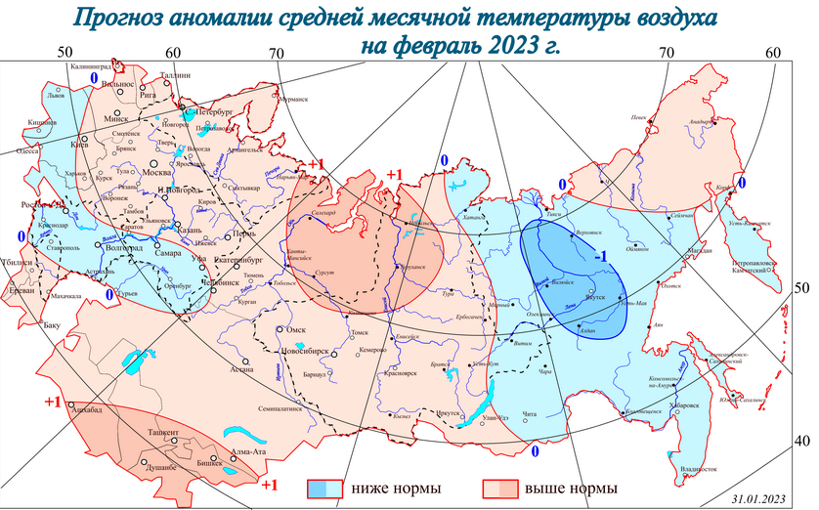
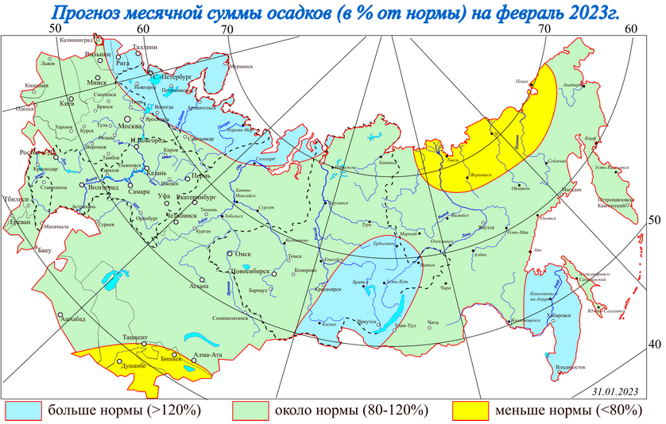
Прогноз среднесуточной температуры воздуха в марте 2023 года по информации сайта https://pogoda21.ru/month.php представлен ниже на графике:
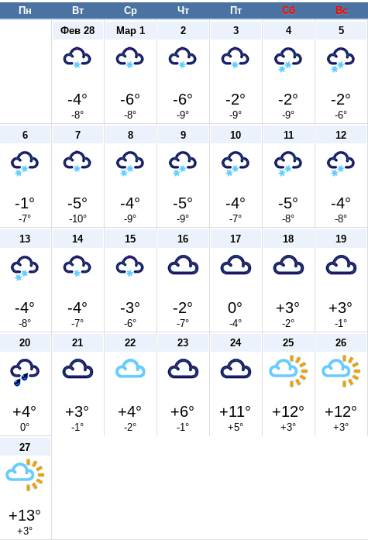
3.2. Общие характеристики возможных зон затопления (подтопления) на территории Чувашской Республики
В соответствии с Реестром территорий Чувашской Республики, попадающих в зоны затопления (подтопления), вызванных различными гидрологическими и гидродинамическими явлениями и процессами при неблагоприятном развитии паводковой обстановки, при наихудшем сценарии развития событий в паводковый период в Чувашской Республике в зону возможного затопления и подтопления попадают:
57 населенных пунктов в 17 муниципальных образованиях (1591 жилой дом частного сектора с населением 3516 человек);
сельскохозяйственные угодья общей площадью 85 кв. км;
3 участка железных дорог протяженностью 0,2 км;
4 участка автомобильных дорог протяжённостью 9,1 км;
линии газопровода – 11 км;
водопроводные сети – 8 км;
линии электропередач – 10,2 км;
линии связи – 5,6 км;
3 объекта экономики.
На территории Чувашской Республики населенных пунктов, которые в ходе прохождения паводка 2023 года могут быть отрезаны от традиционных баз снабжения, не имеется. Потенциально опасные объекты, участки нефтегазопроводов, автомобильные мосты, водозаборы из подземных источников в зоны возможного затопления (подтопления) не попадают. Затороопасных участков на реках республики нет.
На территории республики расположены 53 скотомогильника (все 53 сибиреязвенные), 30 свалок и полигонов твердых, промышленных и бытовых отходов, шламохранилищ, шламонакопителей и иных мест хранения отходов, которые в зоны подтопления паводковыми водами при разливах рек не попадают. Однако, существует риск подтопления данных объектов талыми водами в случае интенсивного таяния снега.
Наиболее вероятный риск подтопления в 2023 году наиболее вероятный риск затопления (подтопления) прогнозируется в следующих муниципалитетах:
г. Алатырь. В зоне затопления (подтопления) могут оказаться до 200 частных жилых домов с населением до 400 человек;
территории Батыревского и Яльчикского районов при подъеме уровня воды в р. Буле;
территория Комсомольского района при подъеме уровня воды в р. Кубне;
1 участок автомобильной дороги протяженностью 1,2 км в Цивильском районе в случае подъёма уровня воды в р. Малый Цивиль.
Сложность контроля паводковой обстановки на малых реках заключается в отсутствии наблюдательной сети (возможности мониторинга подъема уровня малых рек).

3.3. Прогноз возникновения экзогенных процессов на территории Чувашской Республики в период весеннего паводка 2023 года
Прогнозу развития экзогенных геологических процессов по территории российской Федерации на 2023 год», подготовленного ФГБУ «Гидроспецгеология»:
Оползневой процесс. На «Чебоксарском» участке, расположенном в северной части Республики в Чебоксарском и Морагаушском муниципальных округах (дд. Ильинка, Тябякасы, Хыркасы, Вурмакасы и т.д.) прогнозируется средняя степень активности оползневого процесса. С наибольшей вероятностью, активизация ожидается на западной окраине д. Тябякасы, на северной окраине д. Шомиково, западнее д. Васильевка, д. Чебелькасы Моргаушского муниципального округа. На "Мариинско-Посадском" участке, на территории Козловского и Марпосадского муниципальных округов (дд. Пущино, Ураково, Шульгино, Кушниково, Мертень, Кинеры, Можары, Карамышево, Дятлино, Картлуево, Солдыбаево, Пиндиково) и в юго-западной части Республики, на "Сурском" участке, на территории Порецкого и Алатырского муниципальных округов (дд. Ряпино, Устиновка, Козловка, Анастасово, Иваньково-Ленино, Стемасы, город Алатырь) также ожидается средняя активность. Возможна повторная активизация в г. Алатырь по ул. Подгорная, ул. Стрелка. На участке "с. Порецкое", в юго-западной части Республики, возможна высокая активность по ул. Комсомольская в пределах Сурского склона.
На участке "Чебоксары" (северо-западная и восточная части города) вероятна средняя активность оползневого процесса. На участке "Сюктерка", расположенном в северной части Республики в Чебоксарском районе, вероятно снижение активности, ожидается низкая активность оползневого процесса. Активизация происходит, в основном, в нижней части склона. Основной фактор активизации – дождевые осадки, подъёмы уровня воды в малых и средних реках. Важным фактором активизации оползневого процесса является техногенный фактор. Он проявляется в виде наличия большого количества гидротехнических сооружений, пригрузки прибровочных участков, прилегающих к оползневым склонам, активной застройки и планировки склонов, подъёма уровня грунтовых вод, рыхления и обводнения грунтов, добычи строительных материалов.
В целом на территории Чувашской Республики прогнозируется средняя степень активности оползневого процесса.
Овражная эрозия. Средняя активность овражной эрозии ожидается на «Чебоксарском» участке (Чебоксарский и Морагаушский муниципальные округа) в дд. Тябякасы, Васильевка, Шомиково, Вурманкасы, Чебелькасы. На "Мариинско-Посадском" участке (Козловский и Марпосадский районы) также прогнозируется средняя активность в дд. Пиндиково, Солдыбаево, Дятлино, Ураково, западная окраина г. Мариинский-Посад. В г. Чебоксары средняя активность будет наблюдаться по ранее выявленным участкам овражной эрозии (ул. Семена Ислюкова, ул. Новоилларионово, ул. Сельская, ул. Талвира), в центральной части города у вещевого рынка. Низкая активность ожидается на участках «Сурский» (Левый склон р. Суры с. Порецкое и г. Алатырь) и «Порецкое» (с. Порецкое, ул. Комсомольская, дд. 93, 95, 97, 99, 101).
В целом на территории Чувашской Республики прогнозируется средняя степень активности процесса овражной эрозии. Основными факторами активизации овражной эрозии являются дожди в ливневой форме, интенсивное снеготаяние, а также температурный режим. Из техногенных факторов оказывают влияние изношенность водорегулирующих дамб, саморегуляция поверхностных потоков вдоль придорожных водосливных лотков и по водопропускам под дорожными сооружениями.

3.4. Прогноз санитарно-эпидемиологической обстановки
Наличие на территории Чувашской Республики скотомогильников, полигонов, свалок твердых бытовых и промышленных отходов создают дополнительную угрозу загрязнения поверхностных вод в период активного снеготаяния. Прогнозируется сезонное ухудшение качества питьевой воды, в паводковый период вероятен рост острых кишечных инфекций и обострение хронических болезней среди населения районов, попадающих в зону возможного затопления (подтопления).

___________

